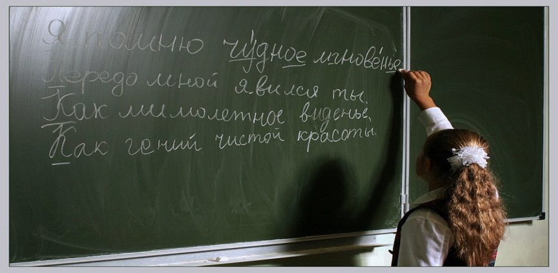
С каждым годом в русском языке появляется неоправданно большое количество иностранных слов, которыми козыряют и на радио, и на телевидении, да и в повседневной жизни. А нужны ли нам эти слова? Своих, что ли, мало?
По словам лингвистов, великих поэт А.С. Пушкин в своих произведениях и письмах использовал более 21тыс. слов. В словаре Ожегова содержится не менее 73тыс. слов в разных редакциях, а словарь Даля, эта грандиозная кладезь русского слова и народной мудрости, собрал в себе более 200тыс. слов и выражений.
В наши дни из всего многообразия слов всего 2000-2500 являются наиболее употребительными, а 100 самых часто встречающихся слов составляют 20% устной и письменной речи. Словарный запас выпускника средней школы колеблется в диапазоне от 1500 до 4000 слов. Человек с высшим образованием имеет в своем активе порядка 8000 слов. В два с половиной раза меньше, чем у Пушкина! А ведь Александр Сергеевич не знал таких слов, как мерчендайзер, хедлайнер или тафгай. Но вот мы сегодня знаем! Только в отличии от нас Пушкин как был, так и остался непревзойдённым мастером слова. В оправдание можно сказать, что Эллочка-людоедка из романа Ильфа и Петрова довольствовалось всего 30 словами.
Господи, зачем менять шило на мыло? В богатейшем русском языке вполне достаточно слов, чтобы охарактеризовать любой предмет или явление. Но нет. Это же некруто. В англоязычном или латинском произношении всё звучит куда убедительнее, а изрекающий такие слова получает ореол исключительной европейской продвинутости и обладателя бездонного образования.
Возьмём очень модное сегодня слово "лайфхак". Звучит красиво, но это сленговое слово означает всего лишь бытовые советы, которые смогут облегчить нашу жизнь и сберечь время. Это два соединённых слова-life ("жизнь") и back ("взлом"). Можно напомнить, что во многих изданиях страны присутствовали полезные разделы, которые так и назывались "Полезные советы".
Обрели популярность и другие слова. Например, слово "хайп" (hype -дословно "шумиха"). А по-русски это прости движуха. Если публично отчебучить первое, что пришло тебе в голову, получится полный хайп.
А знаете, что означает распространенное сегодня слово "свайп"? В прямом переводе оно означает "проводить не отрывая или скользить ". И многие не догадываются, что, водя пальцем по экрану своего смартфона или планшета, они на самом деле свайпят. В последнее время слово наполнилось новым смыслом: оказалось, что такую сложную вещь, как поиск партнера, можно свести к легкомысленному "свайп налево-свайп направо".
Слово "бодишейминг" тоже нашло своё место в русском языке. Напомню, что body-это "тело", а shame-"стыдить". Всё вместе слово означает критику человека за физические недостатки, которые теоретически можно было бы исправить. На русском это называлось обыкновенной дразнилкой. Например: "Рыжий, рыжий, конопатый, убил дедушку лопатой". Хотя, конечно, дразнилка-вещь нетолерантная.
Новое русское слово «Ушаут» намного приличнее. Shout- по-английски "выкрик". Изначально слово использовалось в среде рокмузыкантов и диджеев, а теперь превратилось в важное рекламное понятие, которое активно используется в интерне-сообществе. Сначала в Instagram завелась мода делать посты про другие аккаунты с похожей аудиторией: мол, я рассказываю про тебя подписчикам, а ты про меня-своим. Сейчас это безналичная форма рекламы друг друга, "выкрик за выкрик", "реклама за рекламу". По-русски это означает "ты-мне, я-тебе" или "свои люди-сочтемся".
Переходим к резюме. У нас свободная страна, и каждый волен заниматься хоть бинджвонтчингом, хоть виндсерфингом, мы имеем право рофлить или хайповать.
Единственное, что можно друг другу посоветовать, -это внимательнее следить за надписями на наших красивых импортных кофточках и футболках. Там могут быть написаны очень непристойные слова на нерусском языке. И надо постараться, чтобы определения "лузер" и "ламер", а также звучное англо-американское слово "хардринкер" не имели к нам никакого отношения. Ибо первое из них означает "неудачник", а последнее переводится как "алкаш".
Валерий Мальчев

